МЕТОДИКА ОБСЛЕДОВАНИЯ ПОЗНАВАТЕЛЬНОГО РАЗВИТИЯ, ДИАГНОСТИЧЕСКОЕ ОБУЧЕНИЕ, КАЧЕСТВЕННАЯ И КОЛИЧЕСТВЕННАЯ ОЦЕНКА ДЕЙСТВИЙ РЕБЕНКА 3-4 ЛЕТ

Приступая к обследованию ребенка младшего дошкольного возраста , экспериментатор сначала устанавливает эмоционально-деловой контакт и формирует доверительные отношения, а также обращает внимание на общее состояние ребенка и только после этого предлагает ему выполнить следующие задания.

Задания для обследования детей 3—4 лет

№ | Наименование задания
п/п
1 | Поиграй (набор сюжетных игрушек)
2 | Коробка форм
3 | Разбери и сложи матрешку (четырехсоставную)
4 | Группировка игрушек (адаптированный вариант методики Л. А.
 | Венгера)
5 | Сложи разрезную картинку (из трех частей)
6 | Достань тележку (со стержнем; адаптированный вариант методики С.
 | Л. Новоселовой)
7 | Найди пару (сравнение картинок)
8 | Построй из кубиков
9 | Нарисуй
10 | Сюжетные картинки

ПОИГРАЙ (набор сюжетных игрушек). Задание направлено на выявление уровня развития игры : отношение к игрушкам и развитие предметно-игровых действий, умение произвести по подражанию несколько последовательных игровых действий.

Оборудование: кукла, детская коляска, мебель для куклы (стол, стул, кроватка с постельными принадлежностями, буфет с набором посуды), строительный набор, машинка, мячик.

Проведение обследования: взрослый предлагает ребенку поиграть с куклой: «Посади ее в коляску и покатай». Если ребенок катает куклу, взрослый предлагает ее покормить: «Посади ее за стол и покорми». В случаях отказа от игры с куклой ребенку предлагают нагрузить кубики в машинку и отвезти их на другой столик.

Обучение: если ребенок не начинает играть, взрослый дает ему мячик и предлагает покатать друг другу, затем сажает куклу в коляску, предлагая ее прокатить. В дальнейшем сажает куклу за стол, просит ее покормить, т. е . взрослый включает ребенка в совместную игру.

Оценка действий ребенка: проявление интереса к игрушкам; наличие интереса к одной игрушке; характер действий с ними —

адекватные или неадекватные, специфические или неспецифические манипуляции, предметно-игровые действия, процессуальная или сюжетная игра, выполнение игровых действий по подражанию. (Всего на игру отводится 10—15 мин.)

- КОРОБКА ФОРМ. Задание направлено на проверку уровня развития практической ориентировки на форму, т. е. умения пользоваться методом проб при выполнении практических задач.

Оборудование: деревянная (или пластмассовая) коробка с пятью прорезями — полукруглой, треугольной, прямоугольной, квадратной, шестиугольной формы («почтовый ящик») и десятью объемными геометрическими фигурами, основание каждой из которых соответствует по форме одной из прорезей.
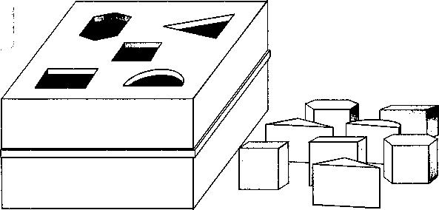
Проведение обследования: психолог берет одну из фигур и Набор предметов

Похожие | Похожие | Похожие на круг
на квадрат | на треугольник
Кубик | Конус | Монета
Коробок | Елочка | Медаль
Пуговица | Формочка | Полусфера
Ластик | Крышка | Цыпленок
Мыло | Ракета | Пуговица
Записная книжка | Призма | Кольцо
Флакон (бутылочка) | Флакон (бутылочка) | Божья коровка
Батарейка | Камушек | Коробка (пудреница)

Проведение обследования: коробки расставляются на столе перед ребенком. Психолог обращает внимание ребенка на эталон-образец: «Смотри, здесь нарисована вот такая фигура (круг), а здесь вот такая (квадрат)». Затем вынимает из мешочка первый предмет (любой) и говорит: «На какую фигуру похоже: на эту (показ круга), на эту (показ квадрата) или на эту (показ треугольника)?» После того как ребенок указывает на один из эталонов, взрослый говорит: «А теперь бросай в эту коробку». Затем вынимает следующий предмет (другой формы), и вся проце-дура повторяется. В дальнейшем дают возможность разложить игрушки самому ребенку, его просят: «А теперь разложи все игрушки в свою коробку, смотри внимательно».

Обучение: в тех случаях, когда ребенок не продолжил самостоятельно выполнять задание, взрослый по очереди дает игрушки и просит ребенка опустить игрушку в коробку. Если же ребенок опускает ее, но не ориентируется на образец, то взрослый обращает снова его внимание на образец, соотнося с ним игрушку.

Оценка действий ребенка: принятие и понимание задания; способы выполнения — умение работать по образцу; целенаправленность действий; обучаемость, отношение к результату; результат.

5. СЛОЖИ РАЗРЕЗНУЮ КАРТИНКУ (из трех частей). За-дание направлено на выявление уровня развития целостного восприятия предметного изображения на картинке.

Оборудование: две одинаковые предметные картинки, одна из которых разрезана на три части (петух или платье).
Наглядный материал: набор № 1, рис. 13—16.
Проведение обследования: взрослый показывает ребенку три

части разрезной картинки и просит: «Сделай целую картинку».

Обучение: в тех случаях, когда ребенок не может правильно соединить части картинки, взрослый показывает целую картинку и просит сделать из частей такую же. Если и после этого ребенок не справляется с заданием, экспериментатор сам накладывает часть разрезной картинки на целую и просит его наложить другую. После чего предлагает ребенку выполнить задание самостоятельно.

Оценка действий ребенка: принятие задания; способы выполнения; обучаемость; отношение к результату; результат.

- ДОСТАНЬ ТЕЛЕЖКУ (со стержнем; адаптированный вариант методики С. Л. Новоселовой). Задание направлено на выявление уровня развития наглядно-действенного мышления.

Оборудование: тележка со стержнем, три палочки: с колечком, с рабочим концом типа вилки, с веревочкой.

Проведение обследования: перед ребенком на другом конце стола стоит тележка так, чтобы он не мог достать ее рукой. Недалеко сбоку от ребенка лежат палочки. Ребенка просят достать тележку и поиграть с ней. Если ребенок тянется к ней рукой, то ему говорят: «Подумай, как достать». В тех случаях, когда он начинает брать палочки и доставать тележку, ему дают возможность вы-полнять задание методом проб. Если ребенок пытается встать, его просят посидеть на стуле и подумать, как достать тележку.
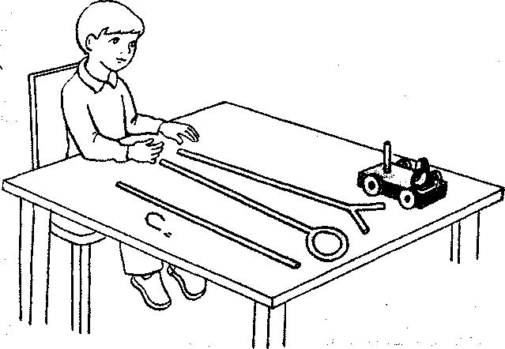

бросает ее в соответствующую прорезь. Затем предлагает ребенку опустить остальные. Если ребенок не может найти нужную прорезь, а пытается силой заталкивать фигуру, то следует провести обучение.

Обучение: психолог берет одну из форм и медленно показывает действия, прикладывая фигуру к разным отверстиям, пока не найдет нужное. Затем дает ребенку другую фигуру и вместе с ним прикладывает ее к прорезям, отыскивая соответствующую. Остальные фигуры ребенок опускает самостоятельно.

Оценка действий ребенка: принятие и понимание задания; способы выполнения — хаотичные действия или целенаправленные пробы; обучаемость; отношение к результату своей деятельности.
- РАЗБЕРИ И СЛОЖИ МАТРЕШКУ (четырехсоставную).
Задание направлено на проверку уровня развития ориентировки на величину.
Оборудование: четырехсоставная матрешка. Проведение
обследования: взрослый показывает ребенку матрешку и просит
его посмотреть, что там есть, т. с. разобрать ее. После рассмотрения всех матрешек ребенка просят собрать их все в одну: «Собери все матрешки, чтобы получилась одна». В случае затруднении проводится обучение .

Обучение: психолог показывает ребенку, как складывается сначала двусоставная, а затем трехсоставная и четырехсоставная матрешки, после чего предлагает выполнить задание самостоятельно.

Оценка действий ребенка: принятие и понимание задания; способы выполнения; обучаемость; отношение к результату своей деятельности.

- ГРУППИРОВКА ИГРУШЕК (адаптированный вариант методики Л. А. Венгера). Задание направлено на выявление уровня развития восприятия формы, умения использовать геометрические эталоны (образцы) при определении общей формы конкретных предметов, т. е. выполнения группировки по форме.

Оборудование: три коробки (без верхних крышек, размер каждой стенки 20x20 см) одного цвета с изображенными на них эталонами-образцами (размер 4x4 см). На первой (на передней стенке) изображен квадрат, на второй — треугольник, на третьей

— круг . Набор из 24 предметов в мешочке: 8 — похожие на квадрат (кубик, коробок, квадратная пуговица и др.), 8 — похожие на треугольник (конус, елочка, формочка и др.) и 8 — похожие на круг (монета, медаль, полусфера и др.) (см. табл. 4).

Обучение не проводится.

Оценка действий ребенка: принятие и понимание задания; способы выполнения — хаотичные действия; метод проб; метод зрительного соотнесения; отношение к результату; результат.

- НАЙДИ ПАРУ (сравнение картинок). Задание направлено на выявление умения анализировать и сравнивать изображения, находить сходство и различие.

Оборудование: три парные карточки, на каждой из которых изображены в разной последовательности геометрические фигуры

— круг, квадрат, треугольник.

Наглядный материал: набор № 1, рис. 17—22.

Проведение обследования: взрослый берет три карточки с разным расположением геометрических фигур и раскладывает их перед ребенком, аналогичные находятся у взрослого в руке. Он показывает ребенку одну из карточек и просит найти такую же, т. е. карточку, на которой точно так же расположены геометрические фигуры. После успешного выполнения ребенком задания ему предлагают две другие карточки. В случае затруднений проводится обучение.

Обучение: предполагается первый вид помощи, при котором убирается одна карточка и ребенок должен сделать выбор из двух карточек. Если и после этого ребенок задание не выполняет, то предлагается второй вид помощи. Взрослый начинает соотносить формы на одинаковых карточках, поочередно показывая указательным жестом, чем они похожи: «Здесь первый треугольник и здесь такой же; здесь круг и на этой карточке такая же форма; здесь квадрат и здесь. Эти карточки одинаковые». После детального рассмотрения одной пары карточек ребенку пред-лагают выбрать другую карточку.

Оценка действий ребенка: принятие и понимание задания; умение анализировать и сравнивать изображения на картинке; обучаемость; результат.

- ПОСТРОЙ ИЗ КУБИКОВ. Задание направлено на вы-явление умения работать по показу, подражанию, действовать целенаправленно.

Оборудование: два одинаковых комплекта строительного материала — бруски, треугольные призмы, полусферы (все одного цвета).

Проведение обследования: взрослый на глазах у ребенка строит сооружение из трех деталей. Затем предлагает ребенку построить такое же. Если ребенок справился с первым заданием, ему предлагают построить еще одно сооружение, при этом положение кубиков относительно друг друга меняется.

Обучение: если ребенок не может выполнить задание по показу, то ему предлагают выполнить его по подражанию. Взрослый ставит на стол около себя брусок, дает такой же брусок ребенку и просит его поставить так же. Затем психолог берет треугольную призму, ставит ее на брусок и просит ребенка сделать так же. Далее ставит полусферу и дает такую же ребенку, обращая его внимание на то, куда надо ее поставить. После обучения ребенку предлагают выполнить другую постройку по образцу. -
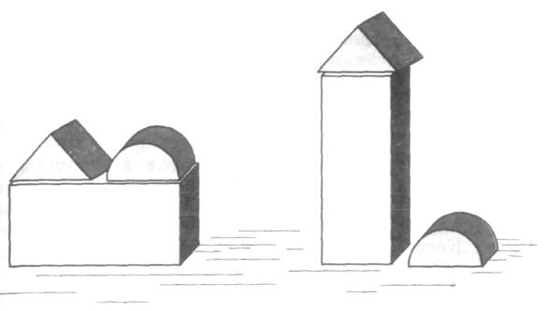

Оценка действий ребенка: принятие и понимание задания; выполнение задания по подражанию, показу после обучения; отношение к результату своей деятельности.

- НАРИСУЙ. Задание направлено на выявление уровня развития предметного рисунка.

Оборудование: два цветных фломастера, лист бумаги.

Проведение обследования: взрослый на глазах у ребенка рисует на листе бумаги воздушный шарик и говорит: «Вот я рисую шарик. К нему я рисую веревочку. Вот еще один шарик, а ты нарисуй к нему веревочку». Ребенку дают фломастер другого цвета и указательным жестом показывают, где рисовать. Если у ребенка получается веревочка, то его просят нарисовать еще один шарик с веревочкой. В случае, если у ребенка не получается, то ему дают другой лист бумаги и просят на нем нарисовать такие же шарики.

Оценка действий ребенка: принятие и понимание задания; уровень сформированности интереса к рисованию; предпосылки к рисованию — умение держать фломастер; наличие предметного рисунка; отношение к результату.

- СЮЖЕТНЫЕ КАРТИНКИ. Задание направлено на вы-явление понимания сюжетного изображения, уровня развития связной речи.

Оборудование: картинки с изображением ситуации,
близкой к жизненному опыту детей (девочка кормит куклу, мальчик умывается, мальчик катает мишку на м шине).

Наглядный материал: набор № 1, рис. 23—25.

Проведение обследования: психолог последовательно по одной картинке показывает ребенку и предлагает их рассмотреть, а затем рассказать, что делает девочка (мальчик). Если ребенок отвечает однословно , но адекватно ситуации, изображенной на картинке, то психолог задает уточняющие вопросы: «Кого кормит девочка? Что делает мальчик? Кого катает мальчик? Чем мальчик будет вы-тирать руки?» Если ребенок не отвечает словом, фразой, то проводится обучение.

Обучение: перед ребенком одновременно кладут две картинки и просят показать, где мальчик умывается, где мальчик катает мишку . Затем спрашивают: «Что делает мальчик?», указывая при этом на картинку, где мальчик умывается. Если ребенок молчит, то его просят ответить отраженно : «Умывается».

Оценка действий ребенка : принятие и понимание задания; уровень развития связной речи (отсутствие активной речи ; наличие или отсутствие фразовой речи, понятной или малопонятной для окружающих; речь, состоящая из отдельных слов или отраженная).

- тех случаях, когда у ребенка речь малопонятная или в речи отмечаются только отдельные слова, необходимо провести полное педагогическое обследование слуха и диагностику речевого развития.

Результаты проведенного обследования оцениваются в баллах.

- ПОИГРАЙ.

- балл — ребенок не начинает играть даже после того, как взрослый предложил выполнить совместные действия; интерес к игрушкам не проявляет.

- балла — ребенок начинает выполнять совместные со взрослым игровые действия, при этом повторяет действия взрослого и не привносит в игру от себя новых действий; отмечаются процессуальные действия, манипуляции.

- балла — ребенок играет самостоятельно; выполняет несколько предметно-игровых действий (катает куклу, сажает ее за стол, кормит); проявляет интерес к игрушкам и действиям с ними, но играет молча; подражает действиям взрослого.

- балла — ребенок выполняет ряд логически после-довательных действий, объединяя их сюжетом; сопровождает свои действия речью.

- КОРОБКА ФОРМ.
  - балл — ребенок не понимает задание, не стремится его выполнить; после обучения задание не понимает.
  - балла — ребенок принимает задание, пытается выполнить его, используя хаотичные действия; после обучения не переходит к выполнению задания методом проб.

  - балла — ребенок принимает и понимает задание, выполняет его методом перебора вариантов; после обучения пользуется методом проб.

  - балла — ребенок принимает и понимает задание, с интересом выполняет его методом целенаправленных проб либо практическим примериванием.

  - РАЗБЕРИ И СЛОЖИ МАТРЕШКУ.
  - балл — ребенок не понимает задание, не стремится его выполнить; после обучения не переходит на адекватные способы действия.

  - балла — ребенок принимает задание, стремится действовать с матрешкой, но при выполнении задания не учитывает величину частей матрешки, т. е. отмечаются хаотичные действия; в процессе обучения действует адекватно, а после обучения не переходит к самостоятельному способу действия; безразличен к результату своей деятельности.

  - балла — ребенок принимает и понимает задание, выполняет его методом перебора вариантов; после обучения переходит к самостоятельному способу выполнения задания; заинтересован в конечном результате.
  - балла — ребенок принимает и понимает задание; складывает матрешку методом проб или практическим примериванием; заинтересован в конечном результате.

  - ГРУППИРОВКА ИГРУШЕК.
  - балл — ребенок не принимает и не понимает задание; в условиях обучения действует неадекватно.
  - балла — ребенок действует, не ориентируясь на образец; после обучения продолжает опускать игрушки без учета основного принципа.

  - балла — ребенок опускает игрушки, не всегда ориентируясь на образец; после обучения соотносит форму игрушек с образцом.

  - балла — ребенок опускает игрушки с учетом образца; заинтересован в конечном результате.
  - СЛОЖИ РАЗРЕЗНУЮ КАРТИНКУ.
    - балл — ребенок не принимает задание; действует неадекватно даже в условиях обучения.

    - балла — ребенок принимает задание, но не понимает, что части надо соединить в целое; кладет части одну на другую; в условиях обучения действует часто адекватно, но после него не переходит к самостоятельному выполнению задания; безразличен к конечному результа

